# Ответы

1.Вывод результата работы программы дополнить значениями функций в найденной точке F(х,у)= ... Ф(х,у)= ....

**int** main() {  
 Point start = {-2, 0.5};  
 **bool** reachedGoodPrecision = findSolutionByNewtonMethodWithEps(f1, d1x, d1y,  
 f2, d2x, d2y,  
 start, 1000, 0.001);  
  
 **if** (reachedGoodPrecision) {  
 cout << **"Необходимая точность достигнута\n"**;  
 } **else** {  
 cout << **"Необходимая точность не достигнута\n"**;  
 }  
 cout << **"{"** << start.x << **" "** << start.y << **"}"**;  
  
 cout << **"\nF(x, y)= "** << f1(start) << **"\n"**;  
 cout << **"Ф(x, y)="** << f2(start) << **"\n"**;  
}

Вывод программы:

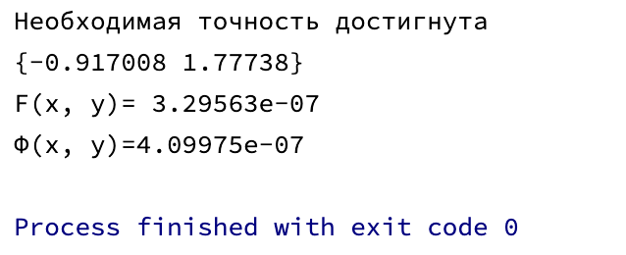

2.Как происходит линеаризация заданной системы уравнений?

В точке М0 мы находим частные производные рассматриваемых функций, а также их значения. Из этих значений составляем следующую систему линейных уравнений:

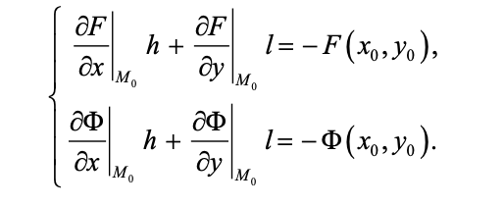

3.Какие ограничения при этом учитываются?

Точка М0 должна находиться достаточно близко к точке решения.